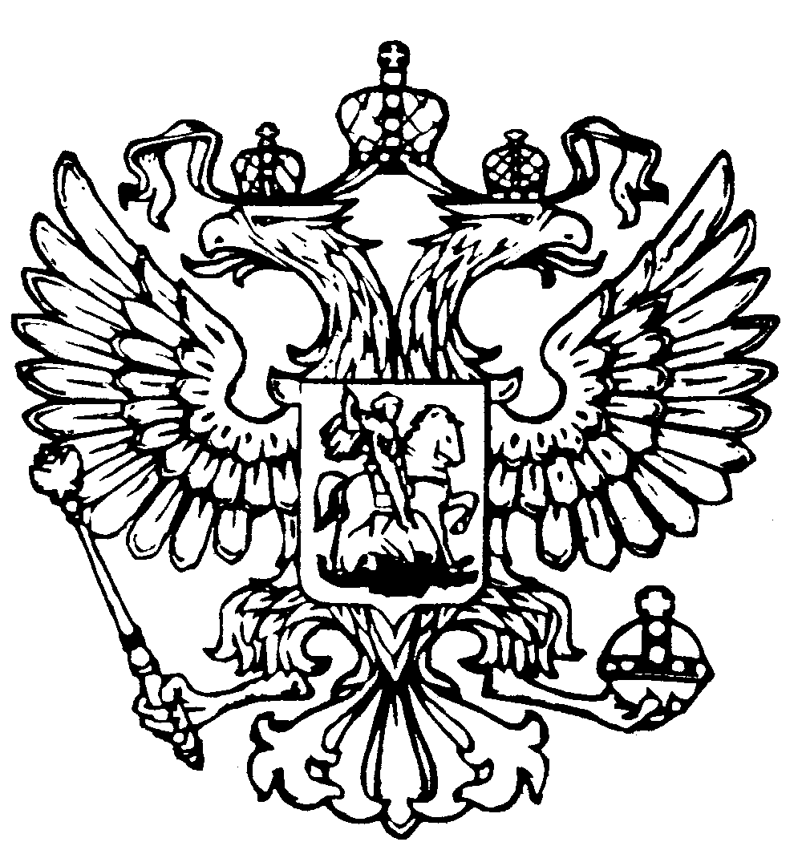
Российская Федерация
Республика Адыгея
Совет народных депутатов
муниципального образования
«Дукмасовское сельское поселение»

х. Дукмасов 19.10.2009 г.

Р Е Ш Е Н И Е № 70

О внесении изменений и дополнений
в решение Совета народных депутатов
муниципального образования «Дукмасовское
сельское поселение» от 17.12.2008г. № 35
«О бюджете МО «Дукмасовское сельское
поселение» на 2009год».

В соответствии с бюджетом муниципального образования «Дукмасовское сельское поселение на 2009 год, положением о бюджетном процессе Совет народных депутатов муниципального образования «Дукмасовское сельское поселение далее ( МО «Дукмасовское сельское поселение» р е ш и л :
1. Внести в решение Совета народных депутатов МО «Дукмасовское сельское поселе-ние» № 35 от 17.12.2008года «О бюджете муниципального образования «Дукмасовское сельское поселение» на 2009 год следующие изменения и дополнения:
В статье 1 1/ цифру «3286,35» по расходам заменить цифрой «3786,35», цифру «3286,35» по доходам, заменить цифрой «3786,35».
Приложение 5,6,7,8, изменить в новой редакции согласно приложениям 5,6,7,8.
2. Обнародовать настоящее решение.

Глава муниципального образования
«Дукмасовское сельское поселение» В.П.Шикенин

Приложение № 5 к бюджету МО
«Дукмасовское сельское поселение»
на 2009год

Поступление доходов по основным источникам в бюджет МО «Дукмасовское сельское поселение» в 2009 году
(тыс.руб)
Коды БК | Виды доходов | Сумма
ВСЕГО ДОХОДОВ |  | 3786,35
1 00 00000 00 0000 000 | Налоговые доходы | 993,7
1 01 00000 00 0000 000 | Налоги на прибыль, доходы | 350,0
1 01 02000 01 0000 110 | Налог на доходы физических лиц | 350,0
105 00000 00 0000 000 | Налоги на совокупный доход | 38,0
105 03000 01 1000 110 | Единый сельскохозяйственный налог | 38,0
1 06 00000 00 0000 000 | Налоги на имущество | 605,7
1 06 01000 00 0000 110 | Налоги на имущество с физических лиц | 105,0
1 06 06000 00 0000 110 | Земельный налог | 500,7
1 11 00000 00 0000 000 | Доходы от использование имущества, находящегося в государственной и муниципальной собственности | 1486.3
1 11 05000 00 0000 120 | Доходы о сдачи в аренду имущества, находящегося в гос .и муниципальной собственности | 1486.3
200 00000 00 0000 000 | БЕЗВОЗМЕЗДНЫЕ ПОСТУПЛЕНИЯ | 1203,15
202 01001 10 0000 151 | Дотации бюджетам поселений на выравнивание уровня бюджетной обеспеченности | 301,0
202 01003 10 0000 151 | Дотация бюджетам поселений на поддержку мер по обеспечению сбалансированности бюджетов | 902,15
202 03000 00 0000 151 | Субвенции от других бюджетов бюджетной системы РФ | 103,2
202 03015 10 0000 151 | Субвенции бюджетам муниципальных районов на осуществление полномочий по первичному воинскому учету на территориях, где отсутствуют военные комиссариаты | 103,2

Глава муниципального образования
«Дукмасовское сельское поселение» В.П.Шикенин

Приложение № 6 к бюджету
МО «Дукмасовское сельское поселение» на 2009год

Распределение расходов бюджета муниципального образования
" Дукмасовское сельское поселение" на 2009 год по разделам, подразделам функциональной
классификации расходов бюджетов Российской Федерации

Наименование | Рз |  | Пр | Сумма на год
Общегосударственные вопросы | 01 |  | 00 | 1894,9
Функционирование высшего должностного лица  субъекта Российской Федерации и муниципального образования | 01 |  | 02 | 388,7
Функционирование Правительства Российской Федерации, высших исполнительных органов государственной власти субъектов Российской Федерации, местных администраций | 01 |  | 04 | 1483,2
Другие общегосударственные вопросы | 01 |  | 14 | 23,0
Национальная оборона | 02 |  | 00 | 103,2
Мобилизационная вневойсковая подготовка | 02 |  | 03 | 103,2
Национальная экономика | 04 |  | 00 | 210,0
Другие вопросы в области национальной экономики | 04 |  | 12 | 210,0
Жилищно-коммунальное хозяйство | 05 |  | 00 | 821.2
Коммунальное хозяйство | 05 |  | 02 | 931.5
Благоустройство | 05 |  | 03 | 389,7
Образование | 07 |  | 00 | 70.65
Молодежная политика и оздоровление детей | 07 |  | 07 | 70.65
Культура ,кинематография и средства массовой информации | 08 |  | 00 | 50.0
Культура | 08 |  | 01 | 50.0
Здравоохранение, физическая культура и спорт | 09 |  | 00 | 136,4
Физическая культура и спорт | 09 |  | 08 | 136,4
Всего расходов: |  |  |  | 3786.35

Глава муниципального образования
«Дукмасовское сельское поселение» В.П.Шикенин

Приложение № 7 к бюджету
МО «Дукмасовское сельское поселение» на 2009год.
Распределение ассигнований из бюджета муниципального образования
" Дукмасовское сельское поселение" на 2009 год по разделам и подразделам, целевым статьям и видам расходов функциональной
классификации расходов бюджетов Российской Федерации

Наименование | Рз | Пр | Целевая статья | Вид расходов | Сумма на год
Общегосударственные вопросы | 01 | 00 | 0000000 | 000 | 1894,9
Функционирование высшего должностного лица  субъекта Российской Федерации и муниципального образования | 01 | 02 | 0000000 | 000 | 388,7
Руководство и управление в сфере установленных функций | 01 | 02 | 0020000 | 000 | 388,7
Глава муниципального образования | 01 | 02 | 0020300 | 000 | 388,7
Выполнение функций государственными органами | 01 | 02 | 0020300 | 500 | 388,7
Функционирование Правительства Российской Федерации, высших исполнительных органов государственной власти субъектов Российской Федерации, местных администраций | 01 | 04 | 0000000 | 000 | 1483,2
Руководство и управление в сфере установленных функций | 01 | 04 | 0020000 | 000 | 1483,2
Центральный аппарат | 01 | 04 | 0020400 | 000 | 1483,2
Выполнение функций государственными органами | 01 | 04 | 0020400 | 500 | 1483,2
Другие общегосударственные вопросы | 01 | 14 | 0000000 | 000 | 23,0
Реализация государственной политики в области приватизации и управления | 01 | 14 | 0900000 | 000 | 23,0
Оценка недвижимости, признание прав и регулирование отношений по государственной и муниципальной собственности | 01 | 14 | 0900200 | 000 | 23,0
Выполнение функций государственными органами | 01 | 14 | 0900200 | 500 | 23,0
Национальная оборона | 02 | 00 | 0000000 | 000 | 103,2
Руководство и управление в сфере установленных функций | 02 | 03 | 0010000 | 000 | 103,2
Мобилизационная вневойсковая подготовка | 02 | 03 | 0000000 | 000 | 103,2
Осуществление первичного воинского учета на территории где отсутствуют военные комиссариаты | 02 | 03 | 0013600 | 000 | 103,2
Выполнение функций государственными органами | 02 | 03 | 0013600 | 500 | 103,2
Национальная экономика | 04 | 00 | 0000000 | 000 | 210,0
Другие вопросы в области национальной экономики | 04 | 12 | 0000000 | 000 | 210,0
Мероприятия в области строительства ,архитектуры и градостроительства | 04 | 12 | 3380000 | 000 | 210,0
Выполнение функций государственными органами | 04 | 12 | 3380000 | 500 | 210,0
Жилищно-коммунальное хозяйство | 05 | 00 | 0000000 | 000 | 1321.2
Коммунальное хозяйство | 05 | 02 | 0000000 | 000 | 931.5
Бюджетные инвестиции | 05 | 02 | 1020102 | 003 | 931.5
Благоустройство | 05 | 03 | 6000000 | 000 | 389,7
Содержание автомобильных дорог и инженерных сооружений на них в границах поселений в рамках благоустройства | 05 | 03 | 6000200 | 000 | 224.7
Выполнение функций органами местного самоуправления | 05 | 03 | 6000200 | 500 | 224.7
Организация и содержание мест захоронения | 05 | 03 | 6000400 | 000 | 30,0
Выполнение функций органами местного самоуправления | 05 | 03 | 6000400 | 500 | 30,0
Прочие мероприятия по благоустройству городских округов и поселений | 05 | 03 | 6000500 | 000 | 135.0
Выполнение функций государственными органами | 05 | 03 | 6000500 | 500 | 135.0
Образование | 07 | 00 | 0000000 | 000 | 70.65
Молодежная политика и оздоровление детей | 07 | 07 | 0000000 | 000 | 70.65
Организационно-воспитательная работа с молодежью | 07 | 07 | 4310000 | 000 | 70.65
Проведение мероприятий для детей и молодежи | 07 | 07 | 4310100 | 000 | 70.65
Выполнение функций органами местного самоуправления | 07 | 07 | 4310100 | 500 | 70.65
Культура, кинематография и средства массовой информации | 08 | 00 | 0000000 | 000 | 50.0
Культура | 08 | 01 | 0000000 | 000 | 50.0
Бюджетные инвестиции в объекты капитального строительства,не включенные в целевые программы | 08 | 01 | 1020000 | 000 | 50.0
Бюджетные инвестиции в объекты капитального строительства собственности муниципальных образований | 08 | 01 | 1020102 | 000 | 50.0
Бюджетные инвестиции | 08 | 01 | 1020102 | 003 | 50.0
Здравоохранение, физическая культура и спорт | 09 | 00 | 0000000 | 000 | 136,4
Физическая культура и спорт | 09 | 08 | 0000000 | 000 | 136,4
Физкультурно –оздоровительная работа и спортивные мероприятия | 09 | 08 | 5120000 | 000 | 136,4
Мероприятия в области здравоохранения, спорта и физической культуры, туризма | 09 | 08 | 5129700 | 000 | 136,4
Выполнение функций государственными органами | 09 | 08 | 5129700 | 012 | 136,4
Всего расходов: |  |  |  |  | 3786,35

Глава муниципального образования
«Дукмасовское сельское поселение» В.П.Шикенин

Приложение № 8 к бюджету
МО «Дукмасовское сельское поселение» на 2009год
Ведомственная структура расходов бюджета муниципального образования «Дукмасовское сельское поселение» на 2009 год

Наименование | Ведомство | Рз | Пр | Целевая статья | Вид расходов | Сумма на год
Общегосударственные вопросы | 779 | 01 | 00 | 0000000 | 000 | 1894,9
Функционирование высшего должностного лица  субьекта Российской Федерации и муниципального образования | 779 | 01 | 02 | 0000000 | 000 | 388,7
Руководство и управление в сфере установленных функций | 779 | 01 | 02 | 0020000 | 000 | 388,7
Глава муниципального образования | 779 | 01 | 02 | 0020300 | 000 | 388,7
Выполнение функций государственными органами | 779 | 01 | 02 | 0020300 | 500 | 388,7
Функционирование Правительства Российской Федерации, высших исполнительных органов государственной власти субъектов Российской Федерации, местных администраций | 779 | 01 | 04 | 0000000 | 000 | 1483,2
Руководство и управление в сфере установленных функций | 779 | 01 | 04 | 0020000 | 000 | 1483,2
Центральный аппарат | 779 | 01 | 04 | 0020400 | 000 | 1483,2
Выполнение функций государственными органами | 779 | 01 | 04 | 0020400 | 500 | 1483,2
Другие общегосударственные вопросы | 779 | 01 | 14 | 0000000 | 000 | 23,0
Реализация государственной политики в области приватизации и управления | 779 | 01 | 14 | 0900000 | 000 | 23,0
Оценка недвижимости, признание прав и регулирование отношений по государственной и муниципальной собственности | 779 | 01 | 14 | 0900200 | 000 | 23,0
Выполнение функций государственными органами | 779 | 01 | 14 | 0900200 | 500 | 23,0
Национальная оборона | 779 | 02 | 00 | 0000000 | 000 | 103,2
Руководство и управление в сфере установленных функций | 779 | 02 | 03 | 0010000 | 000 | 103,2
Мобилизационная вневойсковая подготовка | 779 | 02 | 03 | 0000000 | 000 | 103,2
Осуществление первичного воинского учета на территории где отсутствуют военные комиссариаты | 779 | 02 | 03 | 0013600 | 000 | 103,2
Выполнение функций государственными органами | 779 | 02 | 03 | 0013600 | 500 | 103,2
Национальная экономика | 779 | 04 | 00 | 0000000 | 000 | 210,0
Другие вопросы в области национальной экономики | 779 | 04 | 12 | 0000000 | 000 | 210,0
Мероприятия в области строительства ,архитектуры и градостроительства | 779 | 04 | 12 | 3380000 | 000 | 210,0
Выполнение функций государственными органами | 779 | 04 | 12 | 3380000 | 500 | 210,0
Жилищно-коммунальное хозяйство | 779 | 05 | 00 | 0000000 | 000 | 1321.2
Коммунальное хозяйство | 779 | 05 | 02 | 0000000 | 000 | 931.5
Бюджетные инвестиции | 779 | 05 | 02 | 1020102 | 003 | 931.5
Благоустройство | 779 | 05 | 03 | 6000000 | 000 | 389,7
Содержание автомобильных дорог и инженерных сооружений на них в границах поселений в рамках благоустройства | 779 | 05 | 03 | 6000200 | 000 | 224.7
Выполнение функций органами местного самоуправления | 779 | 05 | 03 | 6000200 | 500 | 224.7
Организация и содержание мест захоронения | 779 | 05 | 03 | 6000400 | 000 | 30,0
Выполнение функций органами местного самоуправления | 779 | 05 | 03 | 6000400 | 500 | 30,0
Прочие мероприятия по благоустройству городских округов и поселений | 779 | 05 | 03 | 6000500 | 000 | 135.0
Выполнение функций органами местного самоуправления | 779 | 05 | 03 | 6000500 | 500 | 135.0
Образование | 779 | 07 | 00 | 0000000 | 000 | 70.65
Молодежная политика и оздоровление детей | 779 | 07 | 07 | 0000000 | 000 | 70.65
Организационно-воспитательная работа с молодежью | 779 | 07 | 07 | 4310000 | 000 | 70.65
Проведение мероприятий для детей и молодежи | 779 | 07 | 07 | 4310100 | 000 | 70.65
Выполнение функций органами местного самоуправления | 779 | 07 | 07 | 4310100 | 500 | 70.65
Культура ,кинематография и средства массовой информации | 779 | 08 | 00 | 0000000 | 000 | 50.0
Культура | 779 | 08 | 01 | 00000000 | 000 | 50.0
Бюджетные инвестиции в объекты капитального строительства, не включенные в целевые программы | 779 | 08 | 01 | 1020000 | 000 | 50.0
Бюджетные инвестиции в объекты капитального строительства собственности муниципальных образований | 779 | 08 | 01 | 1020102 | 000 | 50.0
Бюджетные инвестиции | 779 | 08 | 01 | 1020102 | 003 | 50.0
Здравоохранение, физическая культура и спорт | 779 | 09 | 00 | 0000000 | 000 | 136,4
Физическая культура и спорт | 779 | 09 | 08 | 0000000 | 000 | 136,4
Физкультурно-оздоровительная работа и спортивные мероприятия | 779 | 09 | 08 | 5120000 | 000 | 136,4
Мероприятия в области здравоохранения ,спорта и физической культуры, туризма | 779 | 09 | 08 | 5129700 | 000 | 136,4
Выполнение функций государственными органами | 779 | 09 | 08 | 5129700 | 012 | 136,4
Всего расходов: |  |  |  |  |  | 3786,35

Глава муниципального образования
«Дукмасовское сельское поселение» В.П.Шикенин

Приложение № 9 к бюджету
МО «Дукмасовское сельское поселение»
на 2009год

Коды прямых получателей средств бюджета муниципального образования «Дукмасовское сельское поселение»

 | Наименование учреждения | Код главы
1 | Администрация муниципального образования «Дукмасовское сельское поселение» | 779

Глава муниципального образования
«Дукмасовское сельское поселение» В.П.Шикенин

